**Тема:** Джек Лондон(1876-1916) «Жага до життя». Самовладання, воля до життя головного героя оповідання Джека Лондона, його мужність у сутичках із суворою природою та життєвими обставинами.

**Мета:** ознайомити учнів із життям і творчістю письменника, вчити вдумливому читанню; розвивати навички аналізу художнього тексту, вміння зв’язно висловлювати свої думки і почуття; виховувати почуття доброти і любові до життя, сприяти формуванню активної життєвої позиції.

**Обладнання:** портрет Джека Лондона, виставка його книг,таблиця з ейдетики «Життєвий і творчий шлях Джека Лондона», ілюстрації «Рослинний і тваринний світ Аляски», атласи

**Хід уроку**

**І. Розминка.**

Вступне слово вчителя (Звучить пісня «Воля» групи «Без обмежень»). Людина в екстремальних обставинах…У таких, коли життя починає згасати, сили покидають, свідомість втрачається… Що тоді робити? На що сподіватися? Як вижити?

***Прийом «Відстрочена відгадка».***

Виживання – це мистецтво впевненості в собі та в своїх силах. В екстремальних умовах великий вплив на життєдіяльність людини мають її сила волі, зібраність, вміння імпровізувати та, звичайно ж, витривалість. Але, як показує життя, і цих деколи важливих якостей недостатньо для того, щоб вижити. Люди гинуть від спеки і спраги, хоча в трьох кроках знаходиться рятівне джерело води, вони замерзають, не зумівши побудувати елементарне укриття, щоб уникнути переохолодження, гинуть від голоду там, де багато рослинної їжі і дичини, стають жертвами отруйних змій та комах, не знаючи, як надати собі першу медичну допомогу.

Шанси на виживання людини при її перебуванні на місцевості будь-якого типу будуть залежати від:

1. Волі та бажання вижити.

2. Наявності елементарних знань правил виживання і поведінки в екстремальних ситуаціях.

3. Уміння скласти план і діяти по ньому.

4. Здібності аналізувати та імпровізувати.

5.Уміння контролювати та керувати своїми емоціями і фізичним станом.

6. Здатністю використовувати природу на свою користь.

7. Везіння і удачі.

- Як пов’язана інформація про виживання з темою нашого уроку? Відповідь дамо після того, як розглянемо оповідання «Жага до життя». Його написав американський письменник Джек Лондон.

Це дуже цікавий і повчальний твір про північні райони Північної Америки, «золоту лихоманку», що охопила багатьох американців у їхній ненаситній жадобі до золота, коли наприкінці ХІХ ст., у 1896 році, на річці Юкон, що на Алясці, було знайдено золото. Уже через два роки на безлюдних землях виросло місто Даусонсіті з 10 тисяч жителів. А всього на Аляску прибуло 25 тисяч золотошукачів.

Джек Лондон теж побував у Клондайку (так називається район пошуків). У 1897 році він і його родич купили собі хутряні куртки, взяли все необхідне для суворої зими і подалися шукати щастя. Зима на Алясці завжди з лютими морозами, температура повітря знижується до -65 С. Тільки відважна людина витримає подібні умови. І саме таким сміливцем був Джек Лондон. Писав він про Північ, сувору, величну, в умовах якої виявляється справжня людська сутність.

**ІІ. Контрольно-підготовчий етап.  
*Прийом «Повторення з поглибленням знань».***

*-* Сьогодні миознайомилися з життям і творчістю Джека Лондона. Зараз ми пригадаємо деякі фрагменти його біографії і дізнаємось дещо нове про життєвий шлях письменника.

Народився 12 січня 1876 року в Сан-Франциско. При народженні одержав ім'я Джон Чейні, але вісім місяців по тому, коли мати вийшла заміж, став Джоном Гріффітом Лондоном. Мати письменника — Флора Уеллман була дуже своєрідною жінкою, захоплювалась гаданням, спіритизмом і не приділяла належної уваги вихованню сина. Материнські обов'язки були Флорі не до душі, тому вихованням хлопчика займалась негритянка Дженні Прентіс, яка нещодавно втратила дитину. Всю свою невитрачену любов перенесла на маленького білого хлопчика.



Дитинство Лондона пройшло в Сан-Франциско. Він багато читав, уявляючи себе героєм пригодницьких романів. Джек став постійним відвідувачем місцевої публічної бібліотеки. Він читав уночі, читав ранком, читав, коли йшов до школи, читав по дорозі додому й знову йшов до бібліотеки за новою книгою.

У школі щоранку учні співали хором. Одного разу, помітивши, що Джек мовчить, учителька відправила його до директора. Була довга і серйозна розмова, в результаті якої директор відіслав хлопчика назад до класу з запискою, у якій говорилося, що можна звільнити учня Лондона від співу, але замість того Джек повинен був писати твори щоранку протягом того часу, поки інші учні співали хором. Пізніше це переросло в звичку - писати щоранку тисячу слів.

У 13 років Лондон закінчив початкову школу, але до середньої школи ходити не міг: у родині не було грошей, щоб платити за навчання. Спочатку він продавав на вулицях газети, а вже у 15 років Джек мав іти на фабрику, щоб матеріально забезпечити родину, бо його вітчим потрапив під потяг і став калікою.

Юність Лондона припала на часи економічної депресії і безробіття, матеріальне становище родини все гіршало. До двадцяти трьох років він перемінив безліч занять: був "устричним піратом" (браконьєром); інспектором рибальського патруля; матросом на шхуні "Софі Сазерленд", де брав участь у полюванні на морських котиків; робітником на консервному заводі.

У 1893 році Джек Лондон узяв участь у літературному конкурсі газети "Сан-Франциско колл". Його нарис "Тайфун біля берегів Японії" зайняв перше місце й приніс авторові перший гонорар — 25 доларів . Це спонукало Лондона серйозно задуматися над подальшими перспективами.Як і всіх інших шукачів пригод та щастя його ухопила «золота лихоманка». У 1897 році Джек вирушив на Аляску, однак через рік повернувся в Штати – без золота,без грошей, хворий на цингу, але з багатющими враженнями якими захотілося поділитися з іншими людьми, Тому знову взявся за перо.

Джек Лондон пішов із життя у віці 40 років від тяжкої хвороби.

**ІІІ. «Виклик».**

***Прийом «Питання до тексту».***

1. Де і коли відбуваються події у творі ?
2. Чи є щось спільне між біографією письменника і змістом оповідання. Що саме?
3. Хто ці люди, з якими нас знайомить письменник?
4. Як поводяться герої, що опинилися в однакових складних умовах?
5. Що відчуває безіменний герой, який залишився самотнім серед білої пустелі?
6. Як складається доля Біла? Чому саме так? Чи жаль вам його?
7. Які епізоди твору і чому вас найбільше схвилювали?
8. Чи заслужив герой на перемогу, а чи переможець він?
9. Як ви вважаєте, чому головний герой не має імені? (Автор прагне до узагальнень. Його цікавить просто людина у критичній ситуації. Він визнає, що кожна людина, якщо вона справді Людина, має бути такою, як його герой, - сильною, здатною постояти за себе, вийти переможцем з будь-якої ситуації.)
10. Пригадайте, що таке сюжет , композиція твору. Назвіть елементи сюжету.
11. Установіть відповідність між елементами сюжету та змістом оповідання:
12. Експозиція А. Поєдинок з вовком
13. Зав’язка Б. Опис Аляски та золотошукача
14. Розвиток дії В. Порятунок
15. Кульмінація Г. Зрада Білла
16. Розв’язка Д. Боротьба за житття
17. Які проблеми порушує автор у творі? (Проблеми людської витривалості, стосунків між людьми.) Чи актуальні вони?

**ІV. «Співтворчість».**

Дія твору відбувається в північно-західній частині Канади. Митець описує реальні географічні місця, якими мандрують його персонажі. Давайте сробуємо уявити собі той далекий північний простір, де опинилися герої Джека Лондона. І знайдемо ці географічні об’єкти в атласах на фізичній карті північної Америки.

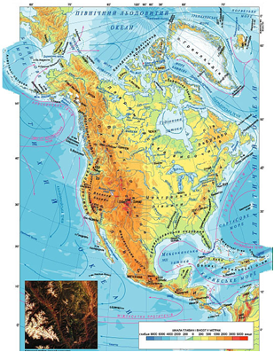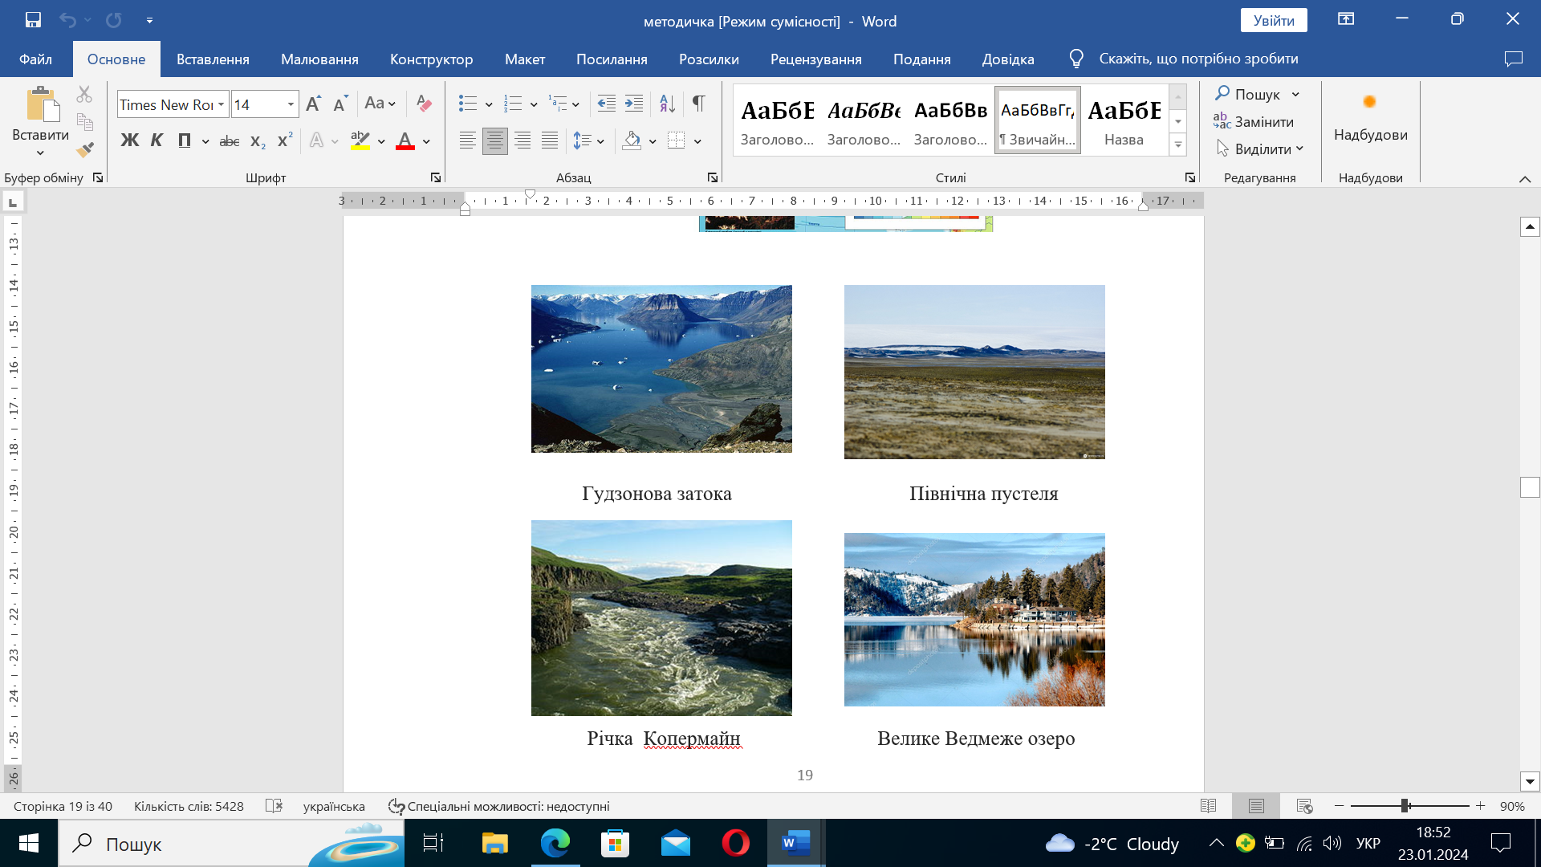

**Рослинний і тваринний світ Аляски**

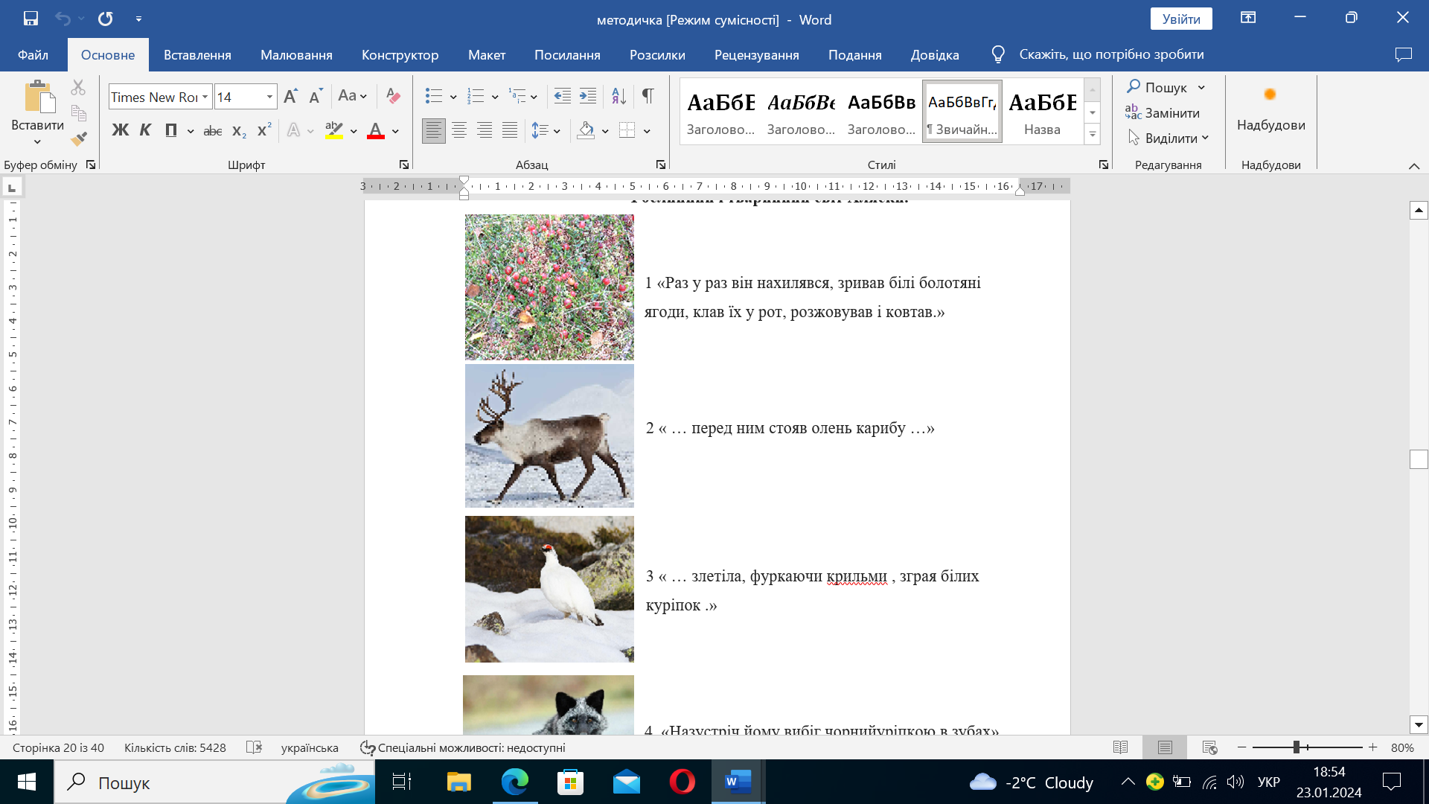

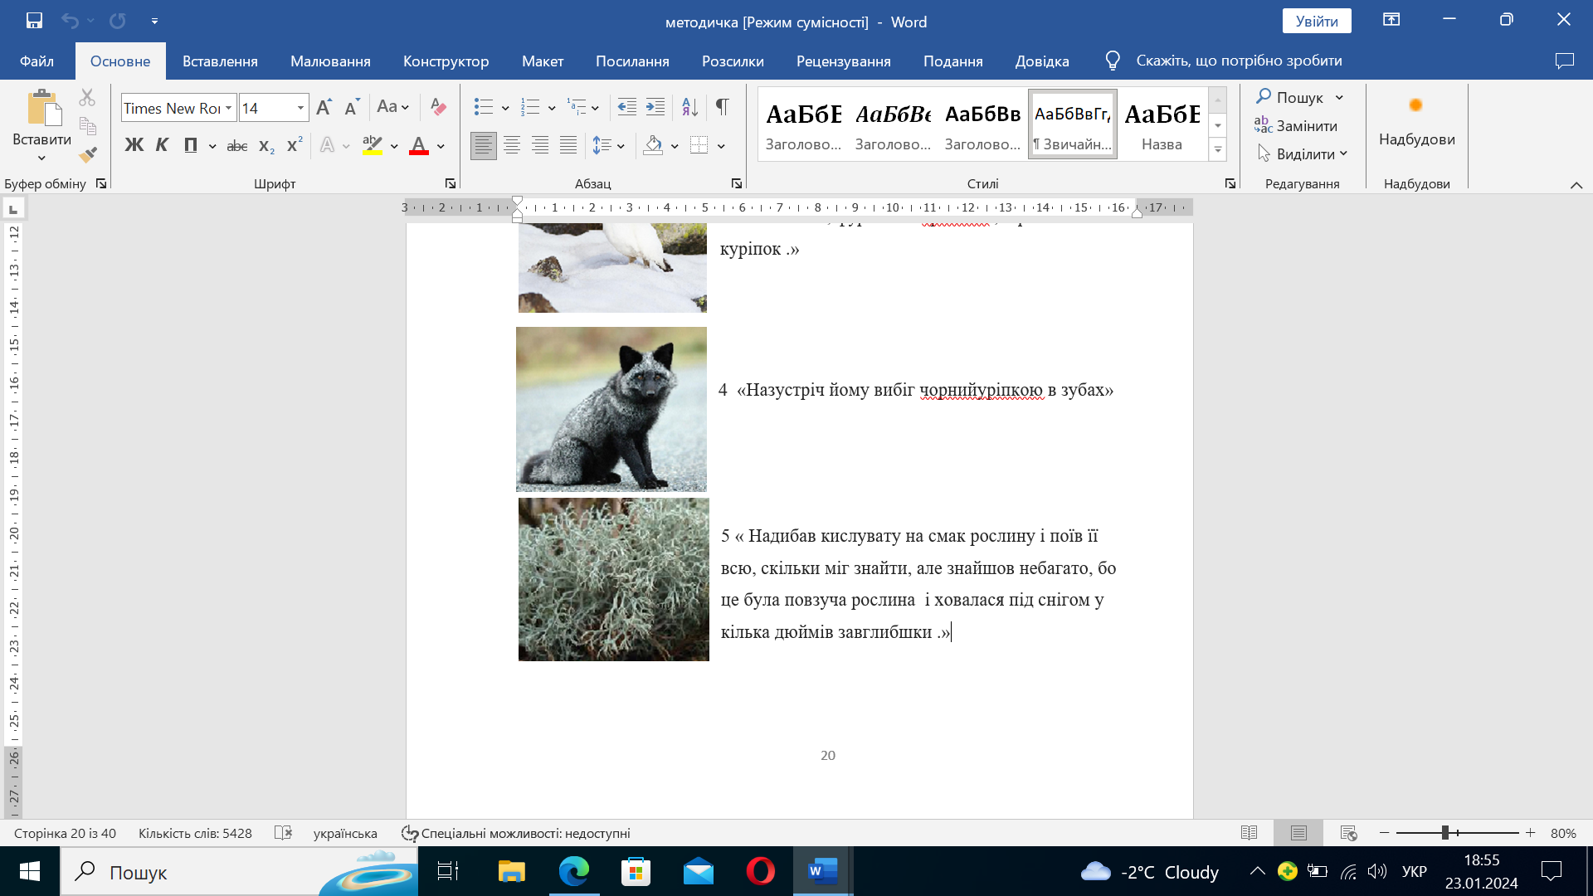

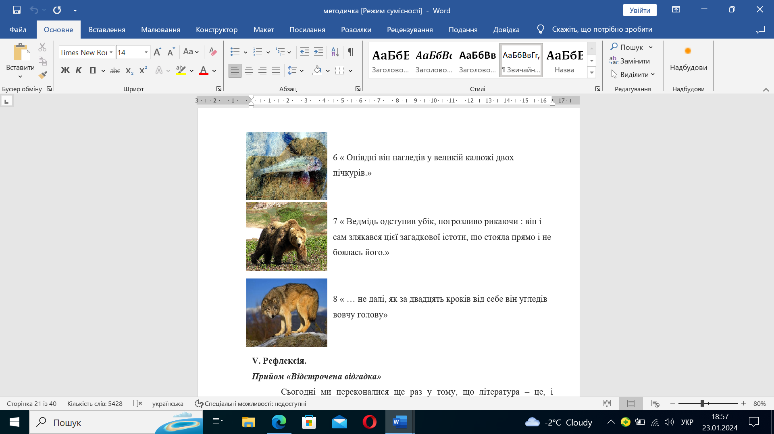

**V. Рефлексія.**

***Прийом «Відстрочена відгадка»***

Сьогодні ми переконалися ще раз у тому, що література – це, і справді, підручник життя, в якому зібраний досвід людства.

Але тільки читати хороші книжки, вболівати за героїв та радіти їхнім перемогам — замало для підготовки до реального життя, до подолання можливих екстремальних ситуацій. Необхідно загартовуватися фізично, мати багато різноманітних практичних навичок, ґрунтовні знання з різних галузей наук, і не лише тих, які вивчаються в школі. Треба виробляти в собі витривалість, обачність, силу волі, долаючи (хоча б по крапельці!) свої лінощі, неорганізованість. Перемагають, досягають успіхів у житті зазвичай ті, хто дуже любить це життя, намагається бачити його кращі сторони і зосереджуватися на них.

**VI. Домашнє задання.**

Дібрати цитати для характеристики образів головного героя та Біла.